Dag van de Groene Kinderopvang 2026 – We planten wat vergeten wordt
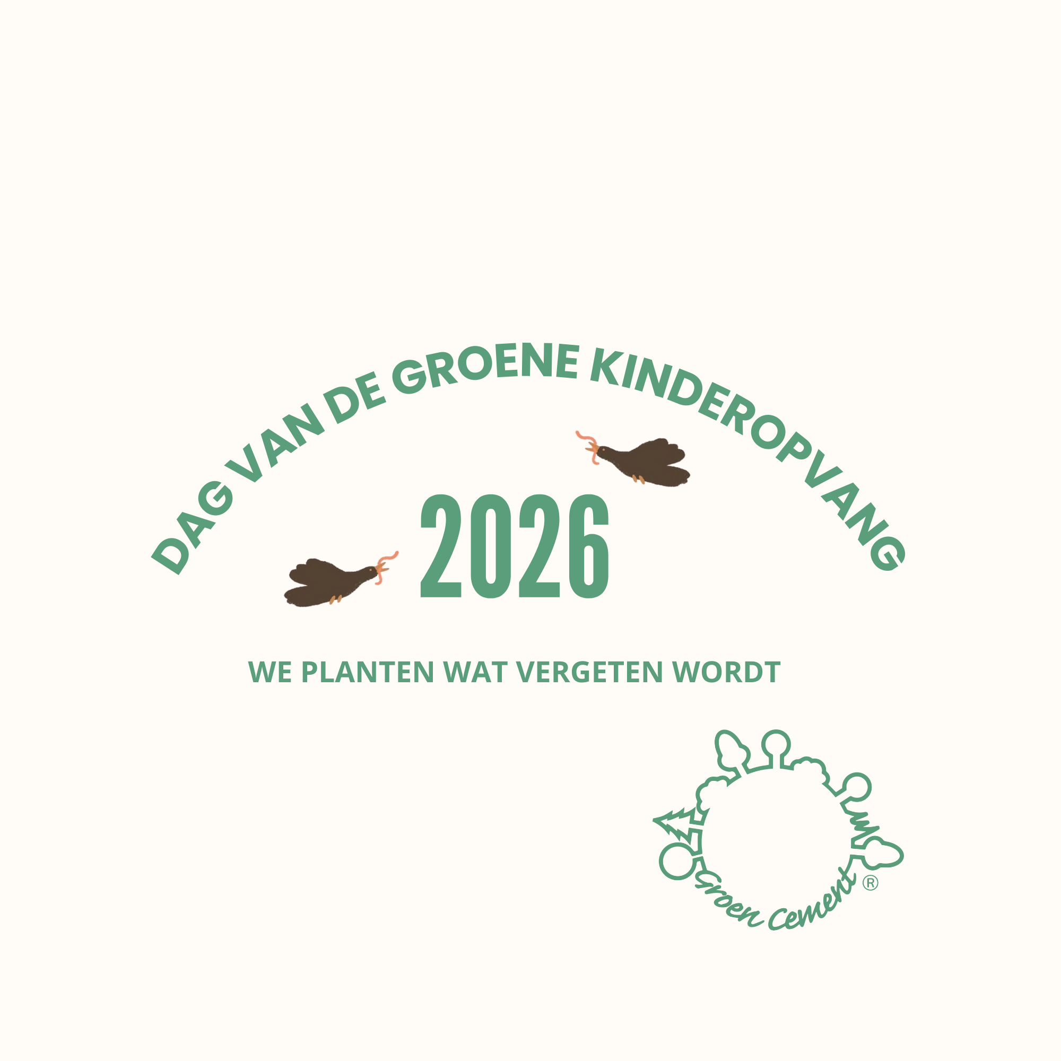o
In mei staat er veel te gebeuren; maak plannen met elkaar, pak je agenda, doe mee!
Op de 3e dinsdag in mei, op 19 mei 2026 organiseert Groen Cement de “Dag van de Groene Kinderopvang” (#DVDGKO). Het is de 12e editie.
Deze dag heeft een doel: Meer natuurverbondheid voor kinderen én de Groene Kinderopvang zichtbaar maken!
Op deze ‘groene’ dinsdag roepen wij alle kinderopvangorganisaties (kinderdagverblijf, peuterspeelzaal, BSO, gastouderopvang) op om zoveel mogelijk natuur (belevings)activiteiten te doen met de kinderen en met de ouders. En dit actief te laten zien aan de buitenwereld. Op deze manier kunnen we gezamenlijk uitdragen dat natuurbeleving en buitenspelen essentieel zijn voor het gezond opgroeien van onze kinderen. We vragen deze dag extra aandacht voor de verwevenheid tussen natuur en mens en pleiten voor een respectvolle en wederkerige relatie met de natuur. We laten zien wat natuurverbonden kinderopvang in de praktijk betekent.
Het is de 12e editie van de ‘Dag van de Groene kinderopvang’ op dinsdag 19 mei 2026
Dit jaar staat de Dag van de Groene Kinderopvang in het teken van herstellen, herinneren en opnieuw verbinden. Met het thema “We planten wat vergeten wordt” richten we onze aandacht op wat in onze leefomgeving én in ons dagelijks leven uit beeld is geraakt.
We leven in een tijd waarin biodiversiteit afneemt, seizoensritmes vervagen en kinderen steeds minder vanzelfsprekend opgroeien in direct contact met natuur. Toch ligt juist daar een bron van veerkracht, verwondering en verbondenheid. Door te planten (letterlijk en figuurlijk) maken we ruimte voor herstel.
We planten vergeten bloemen en inheemse soorten die voedsel bieden aan insecten en vogels.
We planten zaden van aandacht, zorg en geduld.
We planten ervaringen die kinderen laten wortelen in de levende wereld om hen heen.
In de groene kinderopvang betekent dit dat we samen met kinderen zorgen voor de aarde dichtbij: in de tuin, op het plein, in de buurt en in het ritme van de seizoenen. We vertragen, wroeten in de aarde, volgen groei en ontdekken hoe alles met elkaar verbonden is.
Wanneer kinderen zien hoe een zaadje uitgroeit tot een plant, ervaren ze niet alleen natuur, ze ervaren zorg, verantwoordelijkheid en hoop.
Op dinsdag 19 mei laten kinderopvanglocaties in heel Nederland zien hoe zij bijdragen aan een groenere en gezondere leefwereld voor kinderen. Door te zaaien, te planten en te verzorgen geven we ruimte aan biodiversiteit én aan de ontwikkeling van kinderen die zich verbonden voelen met de aarde.
Want wat we vandaag planten, kan morgen wortelen.
In de bodem. In de gemeenschap. In het hart van een kind.
Doe mee en plant wat vergeten dreigt te worden.
Aanloop naar de Dag van de Groene Kinderopvang
- 15 april 2026- online-minisymposium Dag van de groene kinderopvang
Met een bijdrage van onderzoeker Marian Jooven en experts van Waarborgfonds kinderopvang.
Fotowedstrijd
Ook dit jaar organiseren wij weer een fotowedstrijd, net zoals de voorgaande jaren. Stuur ons je mooiste, meest inspirerende foto die je hebt gemaakt tijdens de Dag van de Groene Kinderopvang. Van 19 tot en met 22 mei kan je de foto’s via de site uploaden, waarna wij op 26 mei de winnaars bekend zullen maken. Ook dit jaar zijn er weer verschillende prijzen te winnen.

